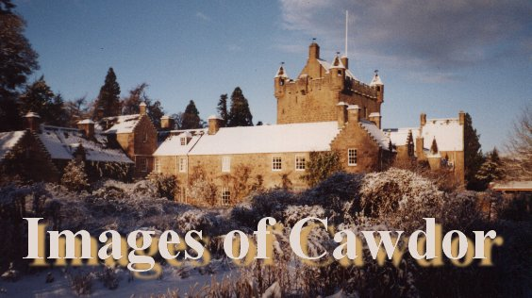
Cawdor en Cawdor Castle.
- Op ca 7,5 km ten zuidwesten van Nairn ligt het dorp Cawdor, met de fraaie Cawdor Parish Church (1619).
- Het 16de eeuwse Cawdor Castle (met een interessant interieur;
- het oudste gedeelte dateert van de 14de eeuw) is vooral bekend als decor van Shakespeares drama Macbeth.
- Tenslotte spraken de drie heksen Macbeth in tweede instantie aan als Thane (clanhoofd) of Cawdor.

